6月6日今日动态
出勤：本班今日出勤人数27人。今日2人未来园。
1.晨间来园
赵希羽慢慢走到教室门口，看到老师害羞地低下了头，然后把水杯放在水杯架的第一层，带子没有绕好直接进行了签到。
李伊一从老远的地方就开始喊老师早上好，脸上笑眯眯地慢慢走到教室门口，放下水杯，没有主动绕水杯带，直接进行了签到。
郭煜霖双手抓住水杯带把水杯挂在脖子上慢慢悠悠往前走，脸上面带微笑看着老师，然后把水杯放在水杯架上，他主动绕好了水杯带，然后去签到。
陈竞泽把水杯给了邹老师之后走到签到板这里停顿了5秒钟，然后找到自己的照片再进行签到。

2.区域活动
建构区 | 科探区 | 美工区
人物：赵毓宁、张漪乐、肖尧 | 人物： 杨梦露、徐佳禾 | 人物：杨佳伊、王紫妍、李兴琪、徐亿涵、李梓朋
今天赵毓宁用3块双倍单元积木垒高，然后左右各方一个圆柱积木，上架1块双倍单元积木，再放一个三角积木，左右圆柱积木上也各放一个三角积木。后面放1块双倍单元积木。旁边围了一圈树形积木。小小在用圆柱积木垒高。肖尧将拱形积木和四分之一圆形积木组合成大的圆形。 | 杨梦露和徐佳禾在玩倒与不倒的游戏，杨梦露在小船上放了很多圆柱形积木，徐佳禾站在旁边看得入神。他把所有的圆柱形积木都给杨梦露，杨梦露慢慢往上堆积木，一边堆一边说：“我感觉船要翻了。”徐佳禾说：“没事没事，再放。” | 今天的美工区格外热闹，杨佳伊在剪面条，只见她左手拿纸右手拿剪刀稳稳地剪着长条，一根根细细的面条很快堆成了小山。李兴琪和王紫妍在画画，李兴琪画了一朵花，王紫妍画了太阳，两人还用彩纸进行了装饰。徐亿涵则选择了给小汽车涂颜色，她用水彩笔给小汽车涂上了五彩的颜色。李梓朋选择用红色太空泥来做棒棒糖，他搓的圆小小的，有点像汤圆。

3.集体活动
科学：观察菠萝
本次活动通过让幼儿看看、摸摸、闻闻、拍拍等方式引导幼儿感知、探索菠萝的外形特征，并能用简单的语言讲述自己的发现。
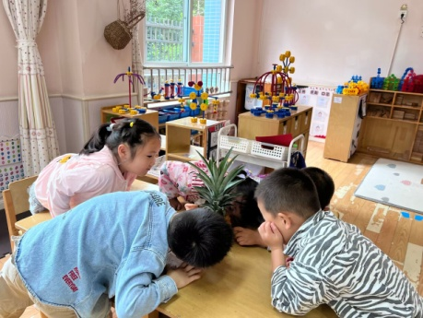  看看菠萝长什么样？它身上好多刺啊！ | 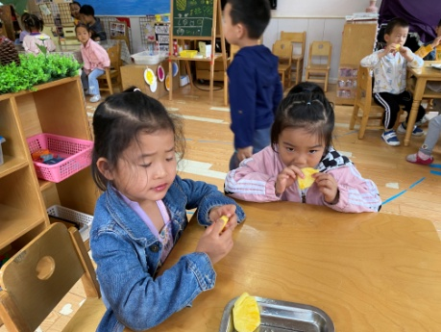  菠萝吃上去酸酸甜甜，还水水的。
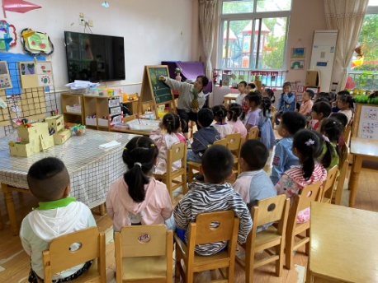  我们一起记录一下菠萝的外形特征。 | 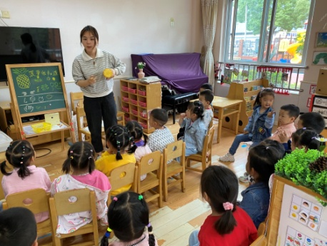  菠萝切开来里面是平平的，旁边还有小洞洞。

4.生活观察：
观察时间：2023.6.6
观察对象：小三班今日来园幼儿
观察者：邹洁、耿佳、丁丹娜
观察目的：具有良好的生活习惯与生活能力（指向能力）
观察内容：
①坚持午睡
②主动饮用白开水
③游戏后整理好玩具
④按时进餐（点心、午餐）
观察背景：
纵观幼儿在园一日生活中的各种小事 ，已经进行了一段时间的“具有良好的生活习惯与生活能力”观察记录。旨在让幼儿保持有规律的生活，养成良好的作息、饮食、卫生习惯。如：早睡早起、每天午睡、按时进餐、吃好午餐等。
（备注：家园共同合作，才是最高效的方式呀！）
儿童 | 坚持午睡 | 水杯喝完 | 整理好玩具 | 用好点心、吃完午餐
张一嘉 | ★ | ★ | ★ | 未吃完
贺健宸 | ★ | ★ | ★ | 未吃完
秦苏安 | ★ | ★ | ★ | ★
高羽安 | 中午接回 | ★ | ★
徐佳禾 | ★ | ★ | ★ | ★
肖尧 | ★ | ★ | ★ | ★
杨梦露 | ★ | ★ | ★ | ★
王凝音 | 请假
李子木 | ★ | ★ | ★ | ★
焦云舒 | ★ | ★ | ★ | ★
李兴琪 | ★ | ★ | ★ | ★
陈艺萱 | ★ | ★ | ★ | ★
杨佳伊 | ★ | ★ | ★ | ★
朱琪玥 | 朱琪玥
赵希羽 | ★ | ★ | ★ | ★
陈竞泽 | ★ | ★ | ★ | 进餐略慢
徐亿涵 | ★ | ★ | ★ | ★
邵崔钰 | ★ | ★ | ★ | ★
左轶萱 | ★ | ★ | ★ | ★
张漪乐 | ★ | ★ | ★ | ★
王紫妍 | ★ | ★ | ★ | ★
夏天一 | ★ | ★ | ★ | ★
罗景宸 | ★ | ★ | ★ | ★
郭煜霖 | ★ | ★ | ★ | ★
郭颜睿 | ★ | ★ | ★ | ★
李梓朋 | ★ | ★ | ★ | ★
李伊一 | ★ | ★ | ★ | ★
赵毓宁 | ★ | ★ | ★ | 未吃完
吕若夷 | ★ | ★ | ★ | 未吃完
5.温馨提示
1.近来气温变化大，幼儿容易受凉感冒，甚至诱发哮喘。建议给幼儿灵活增减衣物，热水泡脚冷水洗脸，增加户外运动，以提高免疫力，预防感冒。
2.近来传染病流行，请各位家长为幼儿每日来园前做好健康监测，若出现发热、干咳、乏力、咽痛等不适症状时及时告知，假期尽量少去人群密集的地方。另，建议幼儿来离园时戴好口罩，做好自我防护。谢谢大家的配合～

